CHUYÊN ĐÈ 2:
TÍNH GIÁ TRỊ BIỂU THỨC - TÍNH NHANH
A - LÝ THUYẾT
- - Tính giá trị biểu thức
Ghi nhở:
Các so được nối với nhau bởi dấu các phép tính (cộng, trừ, nhân, chìa) lủm
thành một biếu thức.
Thứ tự thực hiện phép tính trong 1 biêu thức:
- Đối với biêu thức không có dấu ngoặc.
- Neu chỉ có các phép cộng, trừ hoặc chỉ có các phẻp nhãn, chia ta thực hiện
các phép tỉnh theo thứ tự từ trải qua phủi.
- Neu trong biêu thức có các phép tính cộng, trừ, nhãn, chia, ta thực hiện phép
nhân chia trước rồi thực hiện phép cộng trừ sau.
- Đối với biểu thức có dấu ngoặc: ta thực hiện các phép tính trong ngoặc
trước: ngoặc tròn (), ngoặc vuông [], ngoặc nhọn {} ta thực hiện theo thứ tự
sau: 0 rồi đến // cuối cùng lủ {}.
Ví dụ : Tính giá trị biểu thức:
- 234 + 563 = 797
- 234 - 123 + 100 = 111 + 100 = 211
- 2x8:4=16:4 = 4
- 2 + 3x4-5 = 2+12-5 = 14-5=9
- 2x(3 + 5)-7 = 2x8-7= 16-7 = 9
- - Tính nhanh
Dạng 1. Vận dụng tính chất của phép cộng
Ví dụ : Tính giá trị biểu thức sau:
A=l+2+3+4+5+6+7+8+9
Giải:
Tacó:A=l+2 + 3+ 4 + 5 + 6 + 7 + 8 + 9
= (1 + 9) + (2 + 8) + (3 + 7) + (4 + 6) + 5
= 10+10 + 10 + 10 +5 = 45
Dạng 2. Vận dụng tính chất của dãy số cách đều
Ví dụ : Tính nhanh tổng sau:
s= 1 +2 + 3 +4 + 5 + ... + 100+ 101
Giải: Cách 1.
s = 1 + 2 + 3 + 4 + 5 + ... + 100 + 101
s= 101 + 100+ 99+ 98 + 97+...+ 2+ 1
Cộng vế với vế ta có:
- X s = (1 + 101) + (2 + 100) + (3 + 99) + (4 + 98) + ... + (100 + 2) + (101 + 1)
2 X s = 102 + 102 + 102 + 102 + ... + 102 + 102 (có 101 số 102)
2xS = 102 X 101 = 10 302.
s = 10 302 : 2 = 5151.
Cách 2. Viết thêm số 0 vào tống đà cho.
s = o+ 1 + 2 + 3 + 4 + 5+...+ 100 + 101
= (0 4- 101) + (1 + 100) +(2+ 99) + ... + (50 + 51)
= 101 + 101 + 101 + ... + 101
Tổng trên có 102 số hạng nên số cặp ghép được là: 102 : 2 = 51 (cặp)
Vậy s = 101 x51 =5151.
Cách 3. Viết thêm số 102 vào tổng đã cho.
s = 1 + 2 + 3 + 4 + 5 + ... + 100+101
s+ 102 = 1 +2+ 3 +4 +5 + ... + 100+ 101 + 102
s+ 102 = (1 + 102) +(2+ 101) +(3 + 100) + ... +(51 +52)
S+ 102= 103 + 103 + 103 +...+ 103
S+ 102 = 103 x 51 =5253
s = 5253 - 102 = 5151.
Cách 4. Tách số hạng đầu tiên đúng một mình
s= 1 + 2 + 3 +4 + 5 + ... + 100 + 101
s= 1 + (2+ 101) +(3 + 100) +(4+ 99) + ... +(51 +52)
s = l+ 103 + 103 + 103 +...+ 103
s = 1 + 103 x 50 = 1 +5150 = 5151.
Cách 5. Tách số hạng cuối cùng đứng một mình
s = 1 + 2 + 3 + 4 + 5 + ... + 100 + 101
s = (l + 100) +(2+ 99) +(3 + 98)+ ... + (50 + 51)+ 101
s = 101 + 101 + 101 + ... + 101 + 101
s= 101 X 50 + 101 = 101 X 51 = 5151.
Cách 6. Tách riêng số hạng ở chính giữa đứng một mình
s = 1 + 2 + 3 + 4 + 5 + ... + 100+ 101
s = (l + 101) +(2 + 100) +(3 + 99) + ... +(50+ 52)+ 51
s = 102 + 102 + 102 + ... + 102 + 51
- 102 x 50 + 51 -5100 + 51 -5151.
Dạng 3. Vận dụng tính chất của phép nhân
Ví dụ : Tính nhanh:
B = 8 X 125 X 4 X 25
Giải: B = 8x125x4x25
B = (8 x 125) X (4x25)= 1000x 100= 100000.
Dạng 4. Vận dụng quy tắc nhân một số với một tổng
Ví dụ : Tính bằng cách nhanh nhất:
254 X 99 + 254
Giải: 254 X 99 + 254
= 254 X 99 + 254 X 1
= 254 X (99 + 1) = 254 X 100 = 25400
Dạng 5. Vận dụng quy tắc nhân một số vói một hiệu
Ví dụ : Cho A = 93 X 427 và B = 437 X 93
Tính hiệu B - A mà không tính riêng tích A và tích B.
Giải: B - A = 437 X 93 - 93 X 427 = 93 X (437 - 427) = 93 X 10 = 930.
Dạng 6. Một vế bằng 0
Ví dụ 1: A = ( 18 - 9 X 2) X ( 2 + 4 + 6 + 8 + 10 )
Giải: A — ( 18-9x2)x(2 + 4 + 6 + 8 + 10)
= (18-18)x(2 + 4 + 6 + 8 + 10) = 0x(2 + 4 + 6 + 8 + 10)
Ví dụ 2 : Tính giá trị biếu thức:
A = 181 +3 -4- 5 + 6 + 7 -8 -9 + 10+ 11 - 12- 13 + 14+ 15- 16- 17 + 18+ 19.
Ta nhóm lại như sau:
A=181+(3 - 4 - 5 + 6)+(7 - 8 - 9 + 10) + (11-12-13 + 14) + (15 - 16 - 17 + 18) + 19
=181+(3 + 6- 4 - 5)+ (7 + 10 - 8 - 9)+(l 1 + 14 - 12 - 13)+( 15 + 18 - 16 - 17) + 19
-181+0 + 0 + 0 + 0+19 = 200
B- BÀI TẬP
Bài 1: Tính giá trị các biếu thức sau:
1. 28 + 49+ 15 = ... | 91. | 26 + 36 + ... | = 81
2. 5x9-16=... | 92. | 54 + 17 + ... | = 90
3. 28:4 + 79 = ... | 93. | 26 + ... +47 | = 84

4. 2x2x9 = ... | 94. 78x7-424 = ...
5. 400 + 60 + 5 = ... | 95. 56 + 7 + 234 = ...
6. 123 + 555 = ... | 96. 55 x 5- 125 = ...
7. 25 : 5x6 = ... | 97. 88:4+ 122 = ...
8. 918-304=... | 98. 86x2 = ...
9. 91-27 + 18 = ... | 99. 28 x5 = ...
10.198 + 201 = ... | 100. 52x3 = ...
11.503 +472-314 = ... | 101. 8642:2-421 = ...
12.320 + 59 = ... | 102. 125 x8-8 = ...
13.2 X 2 X 7 = ... | 103. 7236:6 = ...
14.225 + 156 = ... | 104. 9078- 1944:6 = ...
15.4x8 + 584= ... | 105. Biết A : 8 = 1036.
16.36:4:3 = ... | Tính: (A + 832) : 8 =
17.205 +45 = ... | 106. 125 x4=...
18.643-427= ... | 107. 215x4 = ...
19.300 X 1 = ... | 108. 154x5 = ...
20.8 x9 + 345 = ... | 109. 48:8x7 = ...
21.100-38 = ... | 110. 9x4x2 = ...
22.100-57 = ... | 111. 9x4 + 68 = ...
23.100-46 = ... | 112. 9x6-18 = ...
24.72 : 9 = ... | 113. 9x8-37 = ...
25.81 : 9= ... | 114. 9x2 = ...
26.18 : 9= ... | 115. 91 -48 = 26 + ...
27.45 : 9 = ... | 116. 100-65 = ....-28
28.81 : 9x2 = ... | 117 -37 = 53 - 28
29.3 x6 : 9 = ... | 118. 100 + 66-45 + 34 =
30.8642:2-421 = ... | 119. 27:9 = ...
31.1352 x 3 = ... | 120. 18 : 9 = ...
32.995 : 8 = ... | 121. 9:9 = ...
33.900:3 = ... | 122. 3x4 + 5 = ...
34.600:2 = ... | 123. 3x9-8 = ...
35.205 + 412 + 131 = ... | 124. 3x6-9=...
36.22x4= ... | 125. 4x7 + 14 = ...
37.34x2= ... | 126. 45:9 = ...

- 134x3 = ...
38.11 x5= ...
39. 18x3 + 56 = ...
40.20x4 : 8 = ...
41.128x3 = ...
42.107 x5 = ...
43.136x3 + 92 = ...
44.468 : 6 = ...
45.418:2=...
46.268 x3= ...
47.54 : 6-9 = ...
48.56 : 7 + 145= ...
49.A : 4 : 3 = 468,
vậy A : 6 = ...
50.72 : 9x 8 = ...
51.128 x4-328=...
52.24 X 5 X 2 = ...
53.407 X 2 + 86 = ...
54.95 : 5 = ...
55.688 : 8-79 = ...
56.308 x3 = ...
57.129x4 = ...
58.75 : (51 -46)= ...
59.7469+ 1475 = ...
60.2016 + 3710= ...
61.2135 - 1867 + 2468 = .
62.4598 + 3674= ...
63.5386-2386-2000= .
64.9483-5483-3000= .
65.1043 x3 = ...
66.805 : 7 = ...
67.5 X... =25
68.5x... = 50
- X ... = 18
- X... =21
- 92:4 = ...
- 708:3:2 = ...
- 875 :7-5 = ...
- 29x3x2=...
- 28 x6: 8 = ...
- 358 + 164 + 89 = ...
- 453 + 68-47 = ...
- 89-49 + 8=...
- 55 +42- 17 = ...
- 46-9=... + 20
- 5 x(234- 158) = ...
- 72 + 56 + 48 = ...
- 34x4+ 156=...
- 312-756:6=...
- 135 + 107x4=...
- 193 +98x6=...
- 15 :5x9 = ...
- 12:3x5 = ...
- 12:3x9 = ...
- 247x4-396 = ...
- 912:3 -78 = ...
- 37 x5-37 x3 + 37x8 =
- 36 X (304-295)-471 :3
- 4x3-12=...
- 4x9 + 36 = ...
- 4x3+4=...
- 4x7-2= ...
- 4x7 = ...
- 3x5 = ...
- 5x8-7 = ...
- 2104-2496:4=...
- 1276x4-3826=...
- 1248:4+ 1698 = ...
71.5x9-26= ... | 161. 1782x4 = ...
72.4x4 + 28 = ... | 162. 1536x2+ 1514 = ...
73.5 x5 + 47 = ... | 163. (18 X 7 - 14) X (12 : 4 - 3) =
74.8x7+ 15 = ... | 164. 1986x4- 1958 = ...
75.5x7-...=4x3 | 165. 495 x7:55 = ...
76.4957 + 3896= ... | 166. 1359x6:9=...
77.218 x3 + 139= ... | 167. 8624:4:7 = ...
78.9896 : 8- 1010 = ... | 168. 2034:3 x2 = ...
79,1400-240x5 = ... | 169. 999 + 4060:4=...
80.(143 +357) X 3 = ... | 170. 1125 : 9x7= ...
81.(356 + 823) X 7 = ... | 171. 2013-7924:4=...
82.63 : 9 X 8 = 8 X ... | 172. 29580:6:5 = ...
83.38 + 29 = ... | 173. 2013-7924:4 = ...
84.81 -37 = ... | 174. 65748:2 = ...
85.61 -28 = ... | 175. 32578 + 46764=...
86.59 + 26= ... | 176. 60948:4=...
87.57 + ... = 91 | 177. (52341 -38567)x 5 = ...
88.39+ ... = 71 | 178. 53789 + 28635 = ...
89.45 + ... = 81 | 179. 15368x4=...
90.19 + 25 + ... = 70 | 180. 19076x5-56794 = ...
 | 181. 71054- 13569x4 = ...

Bài 2: Hoàn thành các phép tính sau:
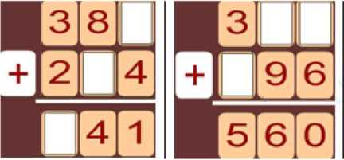
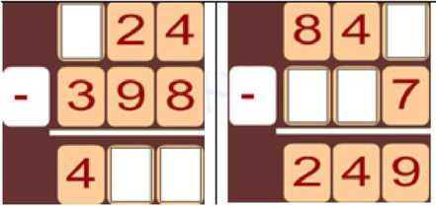
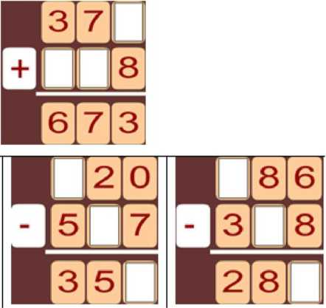

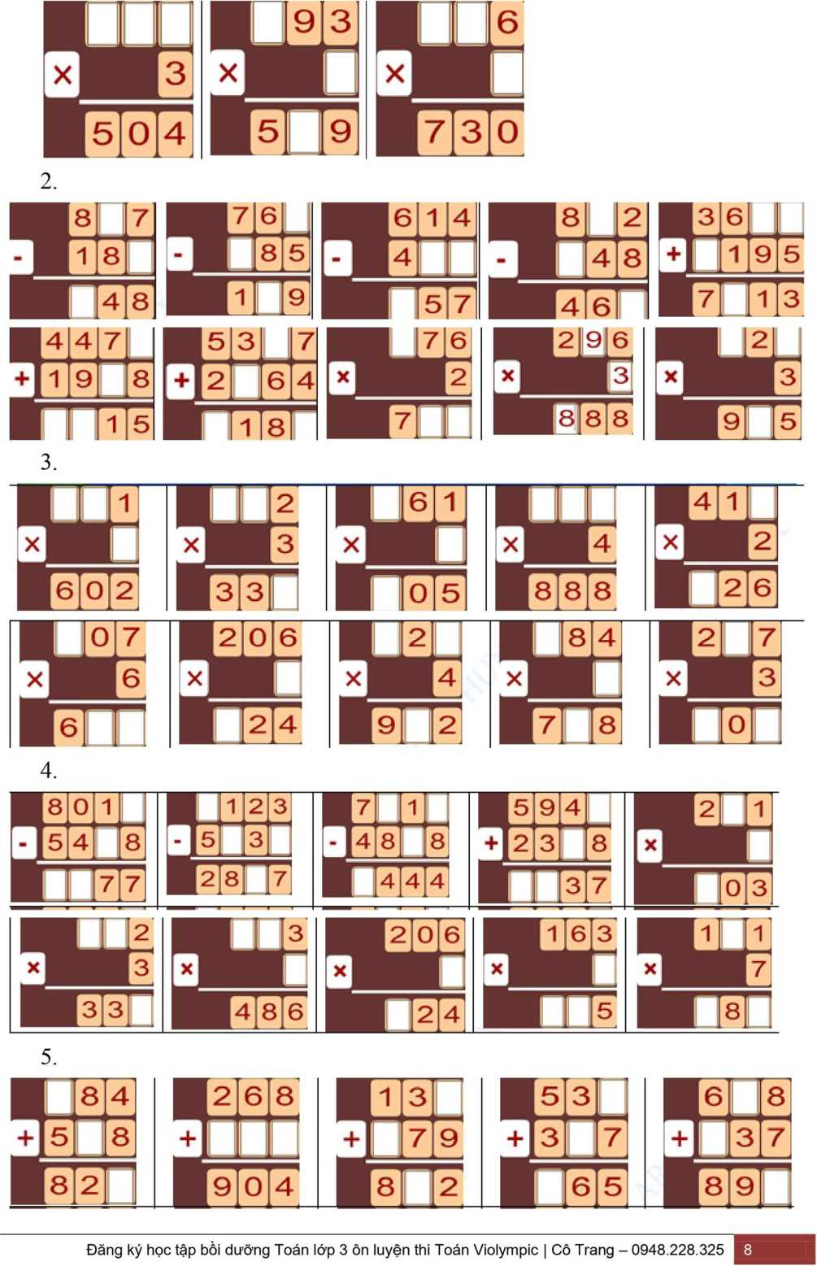
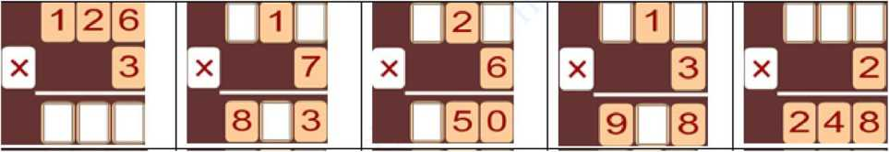

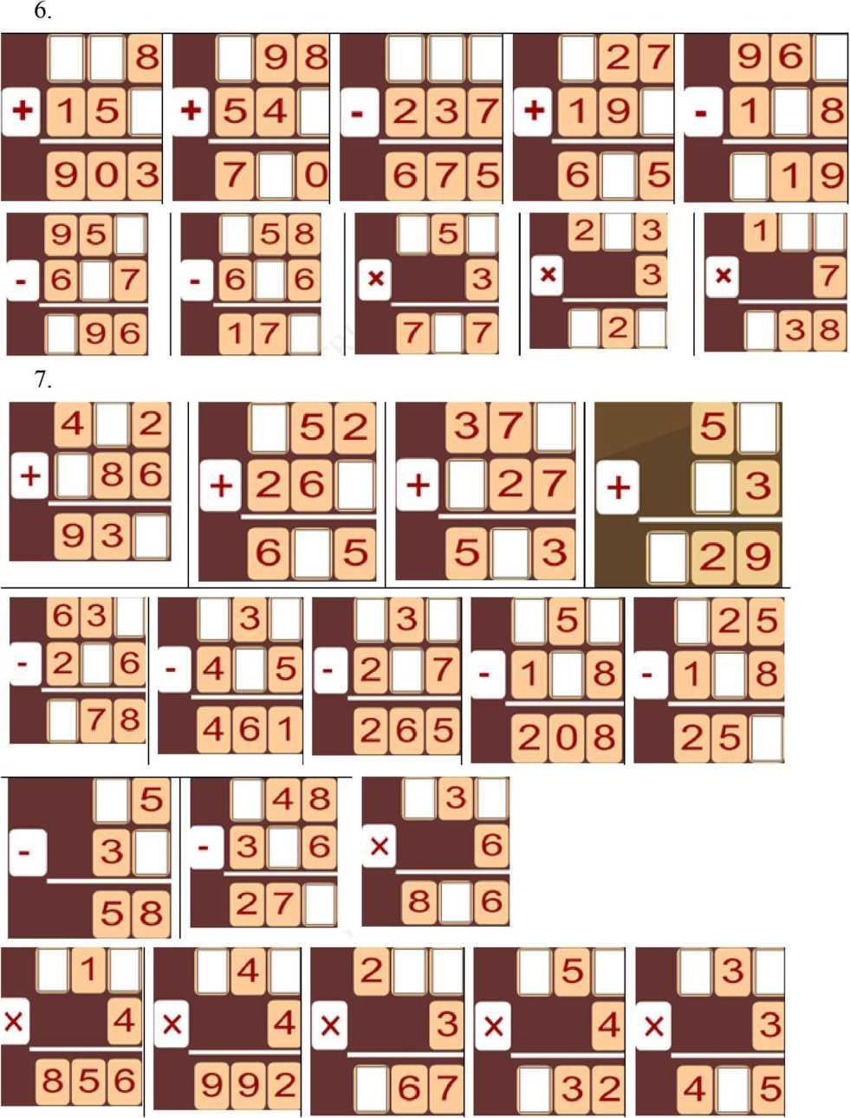

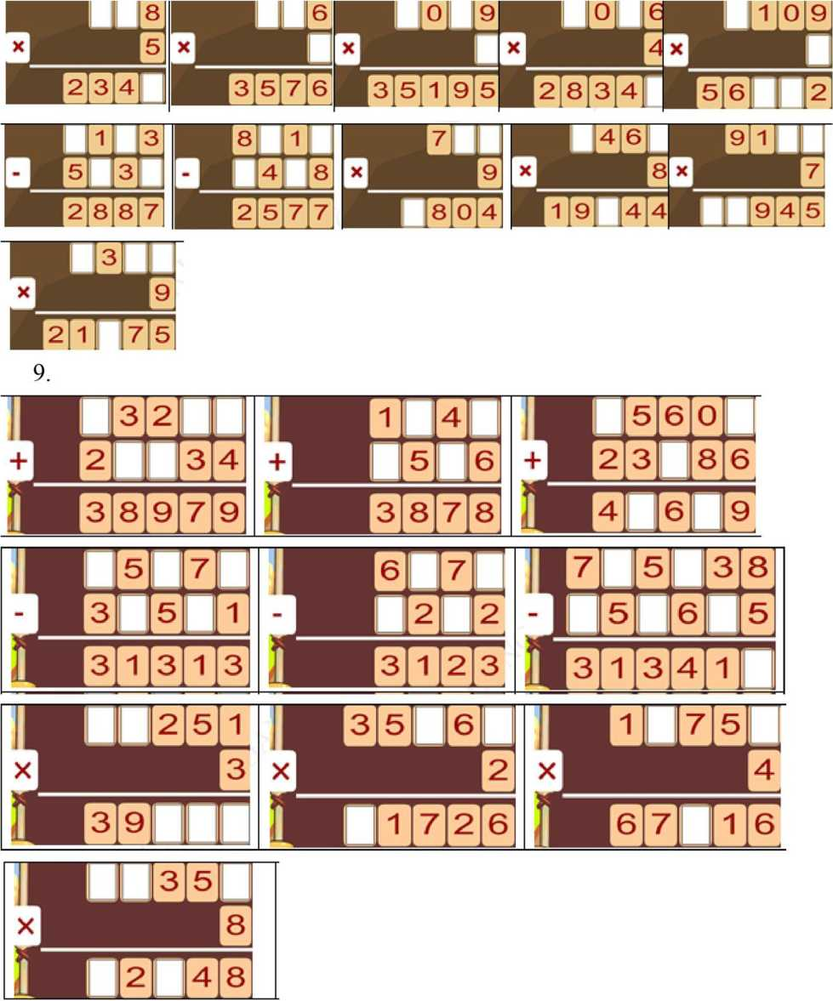

- - BÀI TẬP HSG
- Tính nhanh: 236 + 372 + 453 - 253 - 172 - 36
- Tính nhanh: A = 15 X 2 + 15x3 + 15x5-100
- Tínhnhanh: (6x8-48): (10+11 +12+13 + 14+15)
- Tính nhanh: 53 + 8 x 53 + 53
- Tính nhanh: 37 x 18 - 9 x74 +100
- Tính nhanh: 15x2+15x3 - 15x5
- Tính kết quả bằng cách họp lý:
a/25x18x4x2 b/ 6x28 + 72x6 c/7x4+ 13x5 + 20
- Tính nhanh:
- 178 + 284 + 370 - 84 - 78 - 70
- 2 + 4 + 6 + 8 + 10+ + 38 + 40
- Tính nhanh: 15 X 8 + 6 X 15 - 15 x4
- Tính nhanh: 18 X 25 + 18 X 74 + 18
11 .Tính nhanh: 328 - 76 + 276 - 28
- Tính nhanh: 2 +4 +6 +... + 18 +20.
- Tính nhanh: 7 X 0 + 7 X 1 + 7x2 + 7x3 + 7x4-70 = ...
- Tính nhanh: 1 + 2 +3 + 4 + + 9 + 10
- Tính nhanh: 11 +22 +33 +....+ 77 + 88
- Tính giá trị biếu thức:
612-342 : 9+ (102-68 )
- Chọn đáp án đúng: Giá trị của biểu thức: 50 510 : 5 =
A. 1012 B. 10102 | c. 1102 D. 112
18.Tính giá trị các biểu thức sau:
14x3 + 23x4 | 23 X 5 - 96 : 4
16x3 + 55 : 5 | 968:8- 13 x7
69:3+21x4 | 36x3 -29 x2
72 : ( 107-99) | 5 X (145- 123)
19.Thực hiện các phép tính sau:
a. (5 + 2) X 10x5 = | b. (10 + 3) X 4 + (8 - 6) X 3 =
c. (9 - 4) X 5 x2 = | d. (6 + 5) X2 + (8 - l)x3 =

20.Thay các biểu thức sau thành tích của hai thừa số :
a/9x2 + 9x4 b/bx3+bx5
21 .Kết quả phép nhân 12122 X 5 là:
A. 50500 B. 66610 c. 60610 D. 60510
- Kết quả phép chia: 61218 : 6 là:
A. 10203 B. 1203 c. 1023 D.123.
- Biểu thức: 4 X (20354 - 9638) có giá trị là:
A. 71778 B. 42864 c. 42684 D. 42846.
- Biểu thức 51400 - 3500 : 5 có giá trị là:...
- Ket quả của phép tính: 30155 : 5 là:...
26,. Điền số thích họp vào dấu
*78 1 * 1 7 4 *
+4*5 X 4 -1*2
~9~5^ 60^-
682+ 158 =
*2:3 = 2*
D = 82.
- Khoanh vào trước câu trả lời đúng.
Thứ tự thực hiện các phép tính trong biểu thức sau:
62 + 18 : 3x4
a. cộng - nhân - chia. b. nhân - chia - cộng
c. chia - nhân - cộng. d. cộng - chia - nhân
- Giá trị của biểu thức: 75480 : 5 X 2 là:
A/7548 B/3192 c/30192
- Kết quả của phép tính nhân: 28 X 4 là:
A=112; B = 121; c = 211;
- Cộng, trừ nhẩm các tổng sau :
78 - 42 =
b. 306: (18: 2)
96726 : 6 - 12463
- Hoa làm phép chia: 3694 : 7 = 526 dư 12. Không làm phép chia em hãy cho
biết Hoa làm đúng hay sai.
- Tính giá trị của biểu thức:
a. 14x3 + 23x4
78 : 6 + 96 : 8
- Tính
a. 8 x 5 X 7 =
- Tính giá trị biếu thức sau: 134
- Cho biểu thức: 3 X 26 + 48 :
Hãy đặt dấu ngoặc đơn thích họp để được biểu thức có giá trị bằng 84
b. 0:18 + 60 =
X (a xi - a: 1 ) X ax 34
6 + 2
- Giá trị của biêủ thức (125 : 5) - (340 - 320) là bao nhiêu?
- Giá trị của biêủ thức (420 - 200): (88 - 77) + 132 là bao nhiêu?
- Điền số thích họp vào chỗ chấm:
5 + 5 + 5 + 5 + 5 + 5 = 5 X
8 + 8 + 8 + 8 + 8 = 8 X
- Tính giá trị các biểu thức sau:
a) (26+ 17) X 8
b) 25 + 25 X 3
HƯỚNG DẪN - GỢI Ý - ĐÁP SỐ
I - BÀI TẬP VIOLYMPIC
Bài I: Tính giá trị các biểu thức sau:
1. 28 + 49+15 = 77+ 15 = 92 | 93.26 + 11 +47 = 84
2. 5x9-16 = 45-16 = 29 | 94. 78 X 7 - 424 = 546 - 424 = 122
3. 28 : 4 + 79 = 7 + 79 = 86 | 95. 56 + 7 + 234 = 63 + 234 = 297
4. 2x2x9 = 4x9 = 36 | 96.55 x 5 - 125 = 275 - 125
5. 400 + 60 + 5 = 460 + 5 = 465 | 97. 88 : 4 + 122= 22+ 122= 144
6. 123 + 555 = 678 | 98.86x2 = 172
7. 25:5x6 = 5x6 = 30 | 99.28 x5 = 140
8. 918-304 = 614 | 100. 52x3 = 156
9. 91 -27+ 18 = 64+ 18 = 82 | 101. 125 x8-8 = 1000-8 = 992
10. 198 + 201 =399 | 102. 7236:6= 1206
11. 503 +472-314=975-314 = 661 | 103. 9078 - 1944:6=9078 - 324 = 8754
12. 320 + 59 = 379 | 104. Biết A : 8 = 1036.
13. 2x2x7 = 4x7 = 28 | Tính: (A + 832): 8 = 1140
14. 225 + 156 = 381 | 105. 125 x4 = 500
15. 4 x 8 + 584 = 32 + 584 = 616 | 106. 215 x4 = 860
16. 36:4:3 = 9:3 = 3 | 107. 154x5 = 770
17. 205 +45 =250 | 108. 48 : 8x7 = 42
18. 643-427 = 216 | 109. 9x4x2 = 72
19. 300 X 1 =300 | 110. 9x4 + 68 = 36 + 68= 104
20. 8 x9 + 345 = 72 + 345 =417 | 111. 9x6-18 = 54-18 = 36
21. 100-38 = 62 | 112. 9x8-37 = 72-37 = 35
22. 100-57 = 43 | 113. 9x2= 18
23. 100-46 = 54 | 114. 91 -48 = 26+ 17
24. 72:9 = 8 | 115. 100-65 = 63-28
25. 81 : 9 = 9 | 116. 62-37 = 53 -28
26. 18:9 = 2 | 117. 100 + 66-45 + 34= 166-45 + 34
27. 45 : 9 = 5 | = 121 +34 = 155
28. 81 : 9x2 = 9x2= 18 | 118. 27:9 = 3
29. 3x6:9=18:9 = 2 | 119. 18 : 9 = 2
30. 8642:2-421=4321-421=3900 | 120. 9:9=1
31. 1352 x 3 =4056 | 121. 3x4 + 5 = 12 + 5= 17

- 995 : 8 = 124 dư 3
- 900:3 = 300
- 600:2 = 300
- 205 +412 + 131=617+131=748
- 22x4 = 88
- 34x2 = 68
- 11x5 = 55
- 18 x 3 + 56 = 54 + 56 = 110
- 20x4: 8 = 80 : 8 = 10
- 128 x3 = 384
- 107x5 = 535
- 136x3 + 92 = 408 + 92 = 500
- 468:6 = 78
- 418:2=209
- 268 x3=804
- 54:6-9 = 9-9 = 0
- 56:7 + 145=8+ 145= 153
- A : 4 : 3 = 468, vậy A : 6 = 936
- 72:9x 8 = 8 x8 = 64
- 128 x4-328=512-328= 184
- 24x5x2 = 120x2 = 240
- 407 X 2 + 86 = 814 + 86 = 900
- 95 : 5 = 19
- 688:8-79 = 86-79 = 7
- 308 x3 = 924
- 129x4 = 516
- 75 : (51 - 46) = 75 : 5 = 15
- 7469+ 1475 = 8944
- 2016 + 3710 = 5726
- 2135- 1867 + 2468
= 268 + 2468 = 2736
- 4598 + 3674 = 8272
- 5386-2386-2000
= 3000-2000= 1000
- 3x9-8 = 27-8 = 19
- 3x6-9= 18-9 = 9
- 4x7 + 14 = 28 + 14 = 42
- 45 : 9 = 5
- 134x3 =402
- 92:4 = 23
- 708:3:2 = 236:2= 118
- 875 : 7-5 = 125-5 = 120
- 29x3 x2 = 87x2 = 174
- 28 x6:8 = 168:8 = 21
- 358 + 164 + 89 = 522 + 89 = 611
- 453 + 68-47 = 521 -47 = 474
- 89-49 + 8 = 40 + 8 = 48
- 55 +42- 17 = 97- 17 = 80
- 46-9 = 17 + 20
- 5 X (234- 158) = 5 x 76 = 380
- 72 + 56 + 48 = 128 + 48 = 176
- 34 X 4 + 156 = 136 + 156 = 292
- 312-756:6 = 312- 126= 186
- 135 + 107x4= 135 +428 = 563
- 193 + 98 X 6 = 193 + 588 = 781
- 15:5x9 = 3x9 = 27
- 12:3x5 = 4x5 = 20
- 12:3x9 = 4x9 = 36
- 247 X 4 - 396 = 988 - 396 = 592
- 912:3-78 = 304-78 = 226
- 37 X 5 - 37 X 3 + 37 X 8 = 37 X (5 -
- + 8 ) = 37x 10 = 370
- 36 X (304 - 295) - 471 : 3 = 36 X 9
- 157 = 324- 157= 167
- 4x3-12 = 12-12 = 0
- 4x9 + 36 = 36 + 36 = 72
- 4x3 +4= 12 + 4= 16
- 4x7-2 = 28-2 = 26
- 9483-5483-3000
= 4000-3000= 1000
- 1043 x3 = 3129
- 805 : 7 = 115
- 5x5 = 25
- 5x10 = 50
- 3x6=18
- 3x7 = 21
- 5 x9-26 = 45-26= 19
- 4x4 + 28 = 16 + 28 = 44
- 5 x5 + 47 = 25 +47 = 72
- 8 x7+ 15 = 56+ 15 = 71
- 5 x7-23 =4x3
- 4957 + 3896 = 8853
- 218 x3 + 139 = 654+ 139 = 793
- 9896:8- 1010
= 1237- 1010 = 227
- 1400-240x5
=1400-1200 = 200
- (143 + 357) X 3 = 500 x 3 = 1500
- (356 + 823) X 7= 1179x7 = 8253
- 63 : 9 X 8 = 8 X 7
- 38 + 29 = 67
- 81 -37 = 44
- 61 -28 = 33
- 59 + 26 = 85
- 57 + 34 = 91
- 39 + 32 = 71
- 45 + 36 = 81
- 19 + 25 + 26 = 70
- 26 + 36+ 19 = 81
- 54+ 17+ 19 = 90
- 4x7 = 28
- 3 x5 = 15
- 5x8-7 = 40-7 = 33
- 2104-2496 : 4
= 2104-624= 1480
- 1276x4-3826
= 5104-3826= 1278
- 1248:4+ 1698=312+1698 = 2010
- 1782x4 = 7128
- 1536x2+ 1514
= 3072+ 1514 = 4586
- (18 X 7 - 14) X (12 : 4 - 3)
= (126 - 14) X (3 - 3) = 112x0 = 0
- 1986x4- 1958
= 7944- 1958 = 5986
- 495 x7:55 = 3465:55 = 63
- 1359 x6:9 = 8154:9 = 906
- 8624 :4 : 7 = 2156 : 7 = 308
- 2034:3 x2 = 678x2= 1356
- 999 + 4060 :4= 999 + 1015 = 2014
- 1125 : 9x7 = 125 x7 = 875
- 2013-7924 : 4 = 2013- 1981 =32
- 29580:6:5 =4930:5 = 986
- 65748:2 = 32874
- 32578 + 46764 = 79342
- 60948:4= 15237
- (52341 -38567) X 5
= 13774 x 5 = 68870
- 53789 + 28635 = 82424
- 15368x4 = 61472
- 19076x 5-56794
= 95380-56794 = 38586
- 71054- 13569x4
= 71054-54276= 16778
II - BÀI TẬP TỤ LUYỆN (có đáp án)
- 24x5 + 24x3 + 24x2
= 24 X (5 + 3 + 2) = 24 X 10 =240
- 24x5 + 24x4 + 24
= 24x(5 + 4 + l) = 24x 10 = 240
- 217x45 + 50x217 + 207x5
= 217 X (45 + 50 + 5) = 217 X 100 = 21700
- 456 X 36 + 456 X 61 + 4 X 456 + 456
= 456 X (36+ 61 + 4+ 1) = 456 X 102 = 46512
- (16x6+ 16x3 + 16)- (12x5 + 12x3+2 xl2)
= 16 X (6 + 3 + 1) - 12 X ( 5 + 3 + 2) = 16 X 10 - 12 X 10 = 40
- (16 X 6+16 x3 + 16) - 12 X 5 - 12 X 3 - 2 xl2
= 16x(6 + 3 + 1) - 12 X ( 5 + 3+2) = 40
- 213 x37 + 213 x39+ 23 x213 + 213
= 213 x( 37+ 39+ 23 + 1) = 213 X [( 37 + 23) + ( 39 + l)] = 213x 100
- 9 + 9x3 + 18 : 2x6
= 9 + 9x3 + 9x6 = 9x( 1+3 +6) = 90
- 2007x 16-2007x 14-2007x2 + 2007
= 2007 x( 16- 14-2 + 1) = 2007
10.3x9 + 18x2 + 2x9 + 9
= 3x9 + (9x2)x2 + 2x9 + 9
= 3x9 + 9x4 + 2x9 + 9 = 9x( 3+4 + 2 +1) = 9 X 10=90
- (145 X 99 + 145) - (143 X 101 - 143)
= 145 X 100 - 143 X 100 = 100 X ( 145 - 143) = 200
- 2006 X (43 X 10 - 2 X 43 X 5) + 100
= 2006 X [43 X (10 - 2 X 5) + 100 = 2006 X [43 X (10 - 10) + 100
= 2006 x43 x0 + 100= 100
- 64 X 4 + 18 X 4 + 9 X 8
= 64x4 + 18x4 + 9x(4x2) = 4x (64 + 18 + 18) = 4x 100 = 400
- 44x5 + 18 X 10 + 20x5
= (22 X 2) X 5 + 18 X 10+ 10 x2x5= 10 X (22 + 18+10) = 10 X 50 = 500
15.3x4 + 4x6 + 9x2 + 18
= 4x(3 + 6) + 18 + 18 = 4x9 + 18x(l + 1) = 36 + 36 = 36 X 2 = 72
- 2x5 + 5x7 + 9x3
= 5 X ( 2 + 7) + 9 X 3 = 5 X 9 + 9 X 3 = 9 X ( 5 + 3)= 72
- 15:5 + 27:5 + 8:5
= (15 +27+ 8): 5 = 50: 5 = 10
- 99 : 5-26 : 5-23 : 5
= [99 - (26 + 23)]: 5 = 50 : 5 = 10
- (7 X 8 - 56): (2 + 4 + 6 + 8 + 112)
= ( 56 - 56): ( 2 + 4 + 6 + 8 +12) = 0
- (2 + 125 + 6 + 145 + 112) X (42 - 6 X 7)
= (2+ 125 + 6+ 145+112 )x 0 = 0
- (12 x6- 12x4- 12x2)x (347 + 125)
= 12 X ( 6-4-2) x( 347+125) = 0
- (a X 7 + a X 8 - a X 15): (1 + 2 + 3 + + 10)
=(ax7+ax8-ax 15): ( 1 + 2 + 3 + ...+10)
= ax(7 + 8- 15): ( 1 + 2+...+10) = 0
- 58 - 58 x( 6 + 54 - 60) = 58 - 58 X 0 = 58
24.32 + 63 X a x(axl-a:l) + 32x 8 + 32
= 32 + 63 X a X 0 + 32 X 8 + 32 = 32 X ( 1 + 8 + 1) = 320
- ( 1 + 2 + 3+ 4 + ....+ 9 )x (21 x5-21 -4x21)
= ( 1+2 + 3+4+ .... +9) X 21 X (5-1-4) = 0
- (9x7 + 8x9 - 15 x9): ( 1 + 3 + 5 + 7 + + 17 + 19)
= 9x(7 + 8-15):(l+3 + ... + 19) = 0
- ( 2 + 4 + 6 + 8 + ... + 20 ) X ( 56 X 3 - 72 : 9 X 21)
= (2 + 4 + 6+ ...+ 20) x( 56x3-8x7x3)
= ( 2 + 4 + 6 + .. .+20) X ( 56 X 3 - 56 X 3) = 0
- 5x20x4x2 = (5x2)x20x4= 10x20x4 = 800
- 94 + 87 + 81 - 71 - 77 - 84 = (94 - 84) + (87 - 77) +(81 - 71)
= 10+10+10 = 30
- 1999 - 2000 + 2999 - 3000 + 3999 - 4000 + 4999 - 5000 + 5999 - 1000
= (1999-1000)+(2999 - 2000) + (3999 - 3000)+ (4999 - 4000) + (5999 - 5000)
= 999 + 999 + 999 + 999 + 999
= (999 + 1) + (999 + 1) + (999 + 1) + ( 999 + 1) + ( 999 + 1) - 5
= 1000 X 5 - 5 = 5000 - 5 = 4995
31.7 + 7 + 7 + 7 + + 7 - 777 (Có 111 số 7) = 7 X 111 - 777 = 0
32. 2 - 4 + 6 - 8 + 10 - 12 + 14 - 16 + 18 - 20 + 22
= (2 + 6+ 10+ 14 + + 18 + 22) -(4 + 8 + 12+ 16 + 20)
=[(2 + 18) + ( 6+ 14) + 10 + 22] - [(4 + 16) + ( 8 + 12) + 20]
= ( 20 + 20 + 10 + 20 + 2) - ( 20 + 20 + 20) = 12
33.10+ 12+ 14+ 16 + ... + 80
= (10 + 80) + (12 + 78) + ...(44 + 46) = 90 + 90 + ...+ 90 ( Có 18 số 90)
= 90 X 18 = 1620
34. 60 -61 +50- 51 +40-41 +30- 31 +20-21 + 10- 11 +70
= 60-(60+ l) + 50-( 50+ l) + 40-(40+ l) + 30 -(30+ l) + 20-(20+ 1) +
10 - (10 + 1) + 70 = 70 - 1 X 6 = 64
II - BÀI TẬP TỤ LUYỆN
- 236 + 372 + 453 -253 - 172-36
= (236 - 36) + ( 372 - 172) + (453 - 253)
= 200 + 200 + 200
= 600
- A = 15 X 2 + 15 X 3 + 15 X 5 - 100
= 15 X (2 +3+ 5)- 100
= 15x10-100
= 150- 100 = 50
- (6 X 8-48): (10 + 11 + 12 + 13 + 14 + 15)
= (48-48): (10+ 11 + 12+ 13 + 14+ 15)
= 0 : (10 + 11 + 12 + 13 + 14 + 15)
= 0
- 53 + 8 x53 + 53
= 53 X (1 + 8 + 1)
= 53 X 10
= 530
- 37 X 18 -9x74+100
= 37x2x9-9x74+ 100
= 74x9-9x74+ 100
= 0+100
= 100
- 15x2+15x3-15x5
= 15 X (2+ 3-5)
= 15x(5-5)
= 15x0
= 0
- Tính kết quả bằng cách hợp lý :
a/ 25 X 18x4x2 | b/ 6 X 28 + 72 X 6 | c/7 X 4 + 13x5 + 20
= (25 X 4) X (18 X 2) | = 6 X (28 + 72) | = 7x5-7+13x5 + 20
= 100 X 36 | = 6 X 100 | = 5 X (7 + 13)+ 20-7
= 3600 | = 600 | = 5 x20 + 13
 |  | = 100 + 13 = 113

- Tính nhanh:
a) 178 + 284 + 370- 84- 78 - 70
= (178 - 78) + (284 - 84) + (370 - 70)
100 + 200 + 300
600
b) 2 + 4 + 6 + 8 + 10 + + 38 + 40
= 0 + 2 + 4 + 6 + 8+10 + + 38 + 40
= (0 + 40) + (2 + 38) + ... + (18 + 22) + 20
= 40 + 40 + ... + 40 + 20
10 số 40
= 40x 10 + 20=400 + 20 = 420
- Tính nhanh: 15 X 8 + 6 X 15 - 15 X 4
= 15 X (8+ 6-4)
= 15 X 10= 150
- Tính nhanh: 18 X 25 + 18 X 74 + 18
= 18 X (25 + 74+ 1)
= 18 X 100= 1800
11 .Tính nhanh: 328 - 76 + 276 - 28
= (328-28)+ (276-76)
= 300 + 200 = 500
- Tính nhanh: 2 + 4 + 6 +... + 18 + 20.
= 0 + 2 + 4 + 6+... + 18 + 20
= (0 + 20) + (2 + 18)+ ...+ (8 + 12)+ 10
= 20 + 20 + ^ + 20 + 10
5 Số 20
= 20x5 + 10
= 100+ 10= 110
- Tính nhanh: 7x0 + 7x1+7x2 + 7x3 + 7x4-70
=7x0+7x1+7x2+7x3+7x4-7x10
= 7 X (0 + 1+2 + 3+4-10)
=7x0=0
- Tính nhanh: 1 + 2 +3 + 4 + + 9 + 10
= 0+1 + 2+3 + 4+ + 9+ 10
= (0 + 10) + (l + 9) + ...+ 5
= 10 + 10 + - +10 + 5
5 số 10
= 10x5 + 5
= 11 X 5 = 55
- Tính nhanh: 11 +22 + 33 +....+ 77 + 88
= (11 + 88) + (22 + 77) + (33 + 66) + (44 + 55)
= 99 + 99 + 99 + 99
= 99x4= 100x4-4 = 400-4 = 396
- Tính giá trị biếu thức:
612-342: 9+ (102-68 )
= 612-38 + 34
= 574 + 34
= 608
- Chọn đáp án đúng: Giá trị của biểu thức: 50 510 : 5 =
A. 1012 B. 10102
- Tính giá trị các biểu thức sau:
14x3 + 23x4
= 42 + 92
= 134
16x3 + 55 : 5
= 48 + 11
= 59
69:3+21 X 4
= 23 + 84
= 107
72 : ( 107-99)
= 72: 8
c.1102 D. 112
23 X 5 - 96 : 4
= 115-24
= 91
968:8 - 13 x7
= 121-91
= 30
36x 3 -29 x2
= 108-58
= 50
5 X (145- 123)
= 5 X 22
= 110
- Thực hiện các phép tính sau:
- (5 + 2) X 10 X 5 = 7 X 10 X 5 = 70 X 5 = 350
- (10 + 3) X 4 + (8 - 6) X 3 = 13 X 4 + 2 X 3 = 52 + 6 = 58
- (9 - 4) X 5 X 2 = 5x5x2 = 25 x2 = 50
- (6 + 5) X 2 + (8 - 1) X 3 = 11 X 2 + 7 X 3 = 22 + 21 = 43
- Thay các biểu thức sau thành tích của hai thừa số :
9x2 + 9x4 = 9x(2 + 4) = 9x6
bx3 + bx5 = bx(3 + 5) = bx8
21 .Kết quả phép nhân 12122 X 5 là:
A. 50500 B. 66610 c. 60610 D. 60510
- Kết quả phép chia: 61218 : 6 là:
A. 10203 B. 1203 c. 1023 D.123.
- Biểu thức: 4 X (20354 - 9638) có giá trị là:
A.71778 B. 42864 c. 42684 D. 42846.
- Biểu thức 51400 - 3500 : 5 có giá trị là: 50700
- Kết quả của phép tính: 30155 : 5 là: 6031
- Điền số thích họp vào dấu
478 151 742 72:3 =24
+ 475 X 4 - 132
953 604 610
- Khoanh vào truớc câu trả lời đúng.
Thứ tự thực hiện các phép tính trong biểu thức sau: 62 + 18 : 3 X 4
a. cộng- nhân- chia. b. nhân- chia - cộng.
c. chia - nhân - cộng. d. cộng - chia - nhân
- Giá trị của biểu thức: 75480 : 5 X 2 là:
A:7548 B:3192 C: 30192
- Ket quả của phép tính nhân: 28 X 4 là:
A=112; B=121; c = 211; D = 82.
- Cộng, trừ nhẩm các tổng sau:
78 -42 = 36 682 + 158 = 840
- Hoa làm phép chia 3694 : 7 = 526 du 12. Không làm phép chia em hãy cho
biết Hoa làm đúng hay sai.
Trả lời: Sai vì số dư lớn hơn số chia.
306 :( 18 :2 )
= 306 : 9
= 34
96726 : 6 - 12463
= 16121 - 12463
= 25
- Tính
a. 8 X 5 X 7 = 40 X 7 = 280
- Tính giá trị biếu thức sau:
134 X (a xi - a : 1 ) X a X 34
= 3658
b. 0 : 18 + 60 = 0 + 60 = 60
- Tính giá trị của biểu thức
14 X 3 +23 X 4
= 42 + 92
= 134
78 : 6 + 96 : 8
= 13 + 12
= 134x(a-a)xax34=134x0xax34 = 0
- Cho biểu thức: 3 X 26 + 48 : 6 + 2
Hãy đặt dấu ngoặc đơn thích họp để được biếu thức có giá trị bằng 84
Đáp án: 3 X 26 + 48 : (6 + 2) = 84
- Giá trị của biêủ thức (125 : 5) - (340 - 320) là bao nhiêu?
Hướng dẫn
(125 : 5)-(340-320) = 25-20 = 5
- Giá trị của biêủ thức (420 - 200): (88 - 77) + 132 là bao nhiêu?
Hướng dẫn
(420-200): (88 - 77) + 132 = 220 : 11 + 132 = 20 + 132 = 152
- Điền số thích họp vào chồ chấm:
- 5 + 5 + 5 + 5 + 5 + 5 = 5x6
- 8 + 8 + 8 + 8 + 8 = 8x5
- Tính giá trị các biểu thức sau:
a) (26+ 17) X 8 b) 25 + 25 X 3
= 43 x 8 =25 x(l+3)
= 344 = 25 X 4
= 100

